

OFÍCIO n° 42/2025

De: Vereador de Sapucaia do Sul – Ricardo Valim
Para: Secretaria Municipal de Obras e Serviços Públicos
A/c: Alexandre Manoel da Rosa
Data: 07/04/2025
Assunto: Conserto de erosão na esquina das Ruas Hugo Cardoso com Audelino Godoy,188 – Bairro Fortuna

Prezados, vimos por meio deste documento, trazer uma demanda requerida por cidadãos. Solicita-se o conserto de erosão na esquina das Ruas Hugo Cardoso com Audelino Godoy,188 – Bairro Fortuna. A erosão está causando irregularidades na rua e calçada o que compromete a segurança das pedestres que por ali circulam.

Foto:
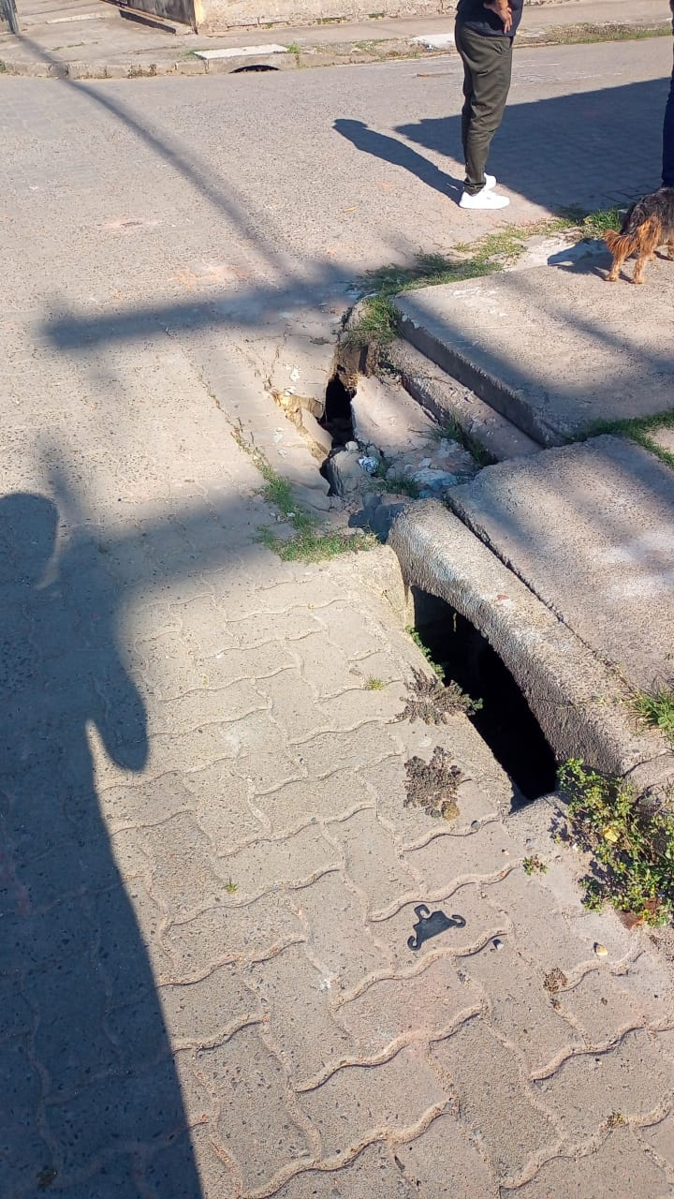
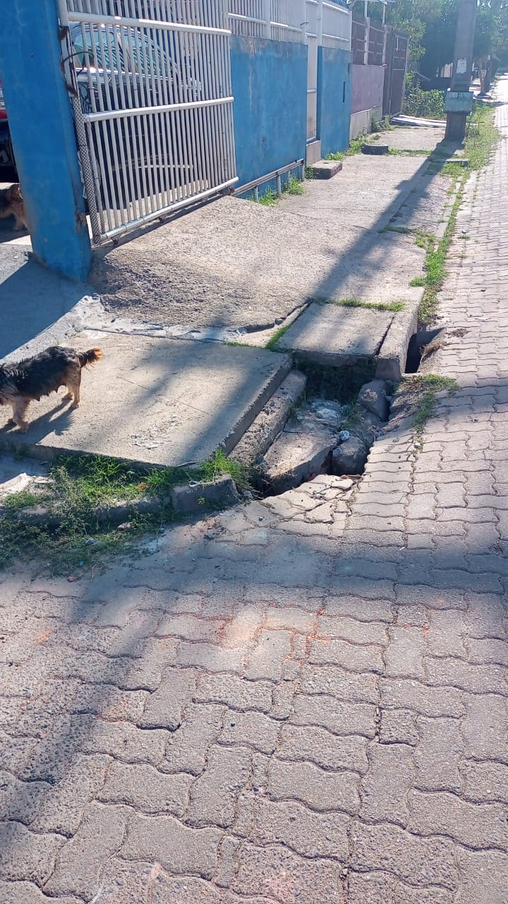
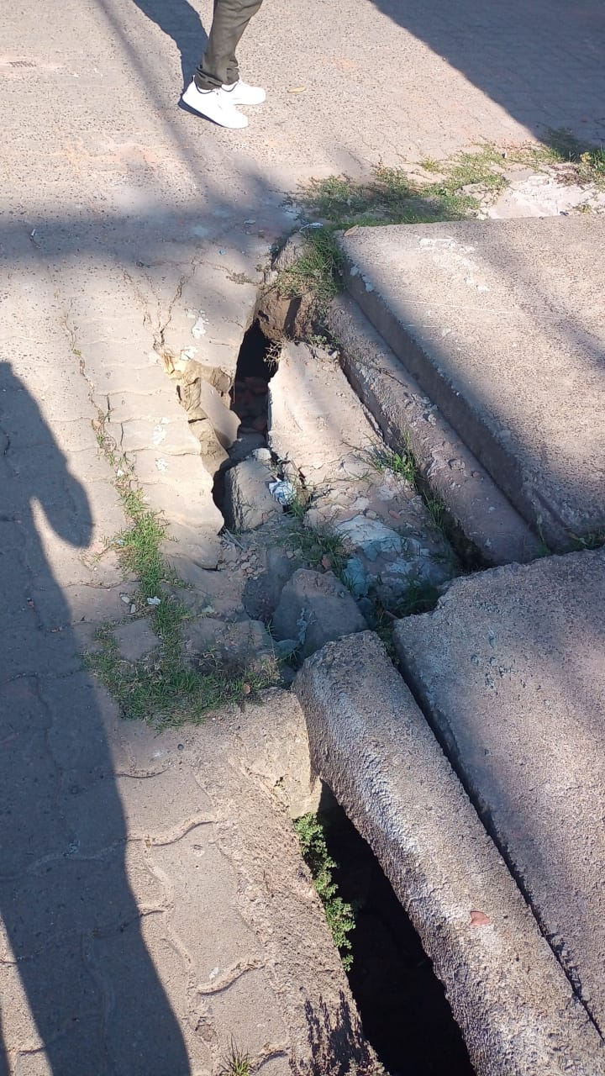

Diante do exposto e na certeza de que podemos contar com a colaboração desse órgão, aos quais entenderão a importância desta iniciativa, revestida de interesse público, solicitamos que sejam tomadas as providências necessárias para a solução desse problema .
O retorno poderá ser remetido via WhatsApp (51) 98330.0123 ou através do e-mail vereador.ricardovalim@gmail.com. A partir deste retorno, visamos informar as medidas tomadas, para os denunciantes da situação aqui registrada.
Sapucaia do Sul, 07 de abril de 2025.
Ricardo Valim
Vereador Sapucaia do Sul / RS,

